关于Storz腹腔镜4K设备升级至4K3D荧光系统的单一来源采购调研报告
一、项目背景：我院现有KARL STORZ品牌4K内窥镜系统2套，（型号：Karl Storz TC201）该系统已稳定运行2年，是医院微创手术的核心设备。此内窥镜系统支持兼容升级目前市场最新的KARL STORZ品牌4K3D荧光内窥镜系统。从而可以以更低的成本采购并使用到目前全球最领先的医疗设备，无论经济适用性及技术领先性都可以得到最大程度的满足。
随着科技的进步，医用内窥镜摄像系统已不断发展，从过去1080P全高清发展到如今的3D、4K、NIR等新兴影像技术。KARL STORZ作为被称为“硬镜之王”的内窥镜全球领导品牌，其4K内窥镜系统以高分辨率成像和模块化设计著称，市场占有率居前。国内复旦大学排名前100的医院也大量配备该品牌同类设备。该设备的引入也充分保障了我院内窥镜设备在国内技术的领先性，为接下来给患者提供更精细化的治疗方案，提升患者治疗水平，提供了充分的保障，让患者在市内即可享受到国内顶尖的治疗设备。
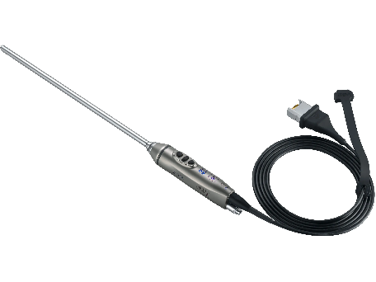
TIPCAM®1 Rubina® – 新型 4K-3D NIR/ICG 电子内窥镜
（注册证编号：国械注进20232060360）
NIR技术：NIR腹腔镜摄像系统可以帮助术者探查到白光下肉眼不可见的淋巴系统、血供系统、肝胆系统、肿瘤等病灶位置，广泛运用于临床科室。这些技术帮助临床术者实现更加精准、安全、高效的手术操作，但通常情况下，若需使用两种或者三种内窥镜影像技术，需要两套主机甚至三套腹腔镜摄像系统才能够实现。影像系统产品升级，即仅通过一套主机配置即可实现腹腔镜下，4K清晰度下观察立体三维的近红外光显影图像，真正做到技术强强联合。从而帮助术者在手术中看到更多镜下画面信息，对解剖结构、血管、神经的辨识将更加准确。
在学科建设方面，可帮助科室掌握最新的内窥镜影像技术的使用方式，供国内外同道交流。且由于此套设备的先进性，尤其是3D/4K/NIR技术的进一步推广应用，将带来更精准、高效的手术。不仅可服务患者，减少术中出血量，缩短术后引流时间，从而加快患者恢复时间。对术者来说，也可大幅缩短手术的时间、提高手术翻台率，加快手术周转，服务更多患者，加快院内学科发展，推动微创医疗事业进步。
采购必要性：随着我院外科的不断发展，现有腹腔镜4K系统缺乏 3D影像组件，无法支持3D空间定位及荧光功能，无法满足胃肠肿瘤等相关疾病精准手术要求和制约复杂手术（如肿瘤切除、胆道重建）的开展，升级后可升级后可满足微创中心建设需求，提升学科竞争力，并通过延长设备生命周期降低长期运维成本。现有腹腔镜硬件相关缺陷已受到部分外请专家的诟病，成为新技术开展的硬件壁垒。为满足新技术的开展及科室发展，保障手术操作的安全、可靠，促进本院外科的发展。
为满足临床对高精度三维立体成像的需求（如复杂肿瘤切除、精细血管吻合等手术），拟将现有4K系统升级至Storz 3D腹腔镜系统。经技术论证和临床需求分析，确认升级需通过单一来源采购方式完成，具体依据如下：
二、技术唯一性论证
升级需依赖KARL STORZ专有技术架构（如IMAGE1 S™平台、NIR/ICG荧光成像算法），其核心知识产权及兼容接口仅原厂提供，同时，原厂升级可以避免数据丢失等情况。升级产品具有：自动水平线控制以实现更好的定位和操控、提供 0°和 30°视角、从 3D 轻松切换到 2D、OPAL1® NIR/ICG 可视化模式：叠加、单色和强度图、4K图像链等优势。为提升手术效率、降低操作风险、保证图像质量、产品软件加密、原厂配件、维修技术、专用维修工具以及原厂临床应用软件，只能Storz原厂提供正规的零备件和临床应用升级服务；为保障该设备的正常使用、医疗设备检查和治疗的精准性，一致认为此4K腹腔镜系统升级服务项目采购只能采用单一来源方式，采购原厂Storz升级服务。
1.系统兼容性要求
现有设备（包括光源、影像处理器、器械通道等）均基于Karl Storz技术平台开发，其接口协议（如IMAGE1 S平台）为封闭式专利技术。
第三方厂商（如Olympus、Stryker等）的3D系统无法兼容现有Storz硬件及软件生态，强行适配将导致成像延迟、信号干扰等技术风险（参考《腹腔镜系统兼容性测试报告》）、现有器械（如电凝钩、持针器等）需全部更换，成本增加。
- 技术性能不可替代性
Storz 3D系统核心技术：独有的TIPCAM 3D镜体技术，实现双目视差≤0.1mm的精准立体成像，德国卡尔史托斯模块化全高清3D腹腔镜具有视场角大、分辨率高、光亮度强、纵深感强、成像清晰等特点，能够让患者腹腔中的脏器立刻变得立体起来，画面清晰，结构层次分明，让手术操作更加精准精确，为患者带来更优质的诊疗服务。
德国卡尔史托斯模块化4K 腹腔镜的高清晰的画质以及色彩还原，能将细微的血管、细小的神经、筋膜及淋巴组织等显示更清晰，使我们在难度较高的手术中也能实现精准解剖，避免损伤正常组织结构和神经血管。能够显著缩短手术的时间，视野更加清晰，减少流血量，提高手术安全系数。升级的4K3D荧光内窥镜系统结合了4K超高清、3D立体视觉及荧光成像（ICG）技术，可提供深度感知、实时荧光导航（如胆道解剖识别、组织灌注评估）及肿瘤边界精准定位，显著提升手术安全性和效率。
与4K系统共享影像处理核心（如4K分辨率叠加3D景深数据），其他厂商需重新构建处理模块。
专利的自动对焦与动态景深调节功能，适配复杂手术场景。
竞品分析：
厂商 | 3D技术类型 | 兼容性 | 分辨率 | 临床反馈（样本医院调研
Karl Storz | 物理双镜头 | 完全 | 4K+3D | 操作流畅，眩晕率<5%
厂商A | 电子分时3D | 不兼容 | 1080P+3D- | 影像延迟，眩晕率15%
厂商B | 偏振光3D | 部分 | 2K+3D | 需专用显示器，成本高
- 临床需求适配性
我院肝胆外科、妇科等科室已在Storz 4K系统上形成标准化手术流程，升级3D系统需确保：术者无需重新适应操作逻辑（如器械力学反馈一致性）、现有手术数据（影像存档、设备参数）无缝迁移。
三、市场供应唯一性证明
1.知识产权限制：Storz 3D系统的镜体光学设计、影像处理算法受全球专利保护，无合法替代品。
2.授权链证据:Karl Storz中国总代理出具书面声明：3D系统升级服务仅限原厂提供，无二级授权商。
四、合规性依据
1. 符合《政府采购法》第三十一条第一款规定：“符合下列情形之一的货物或者服务，可以依照本法采用单一来源方式采购：只能从唯一供应商处采购”情形，同时符合《中华人民共和国政府采购法实施条例》第二十七条“因货物或者服务使用不可替代的专利、专有技术，或者公共服务项目具有特殊需求，导致只能从某一特定供应商处采购”的情形，因此本项目适用于单一来源方式采购。昆山地区原厂唯一授权公司苏州泽和生物医疗科技有限公司，地址：苏州市吴中区经济开发区迎春南路66号5号楼7层。
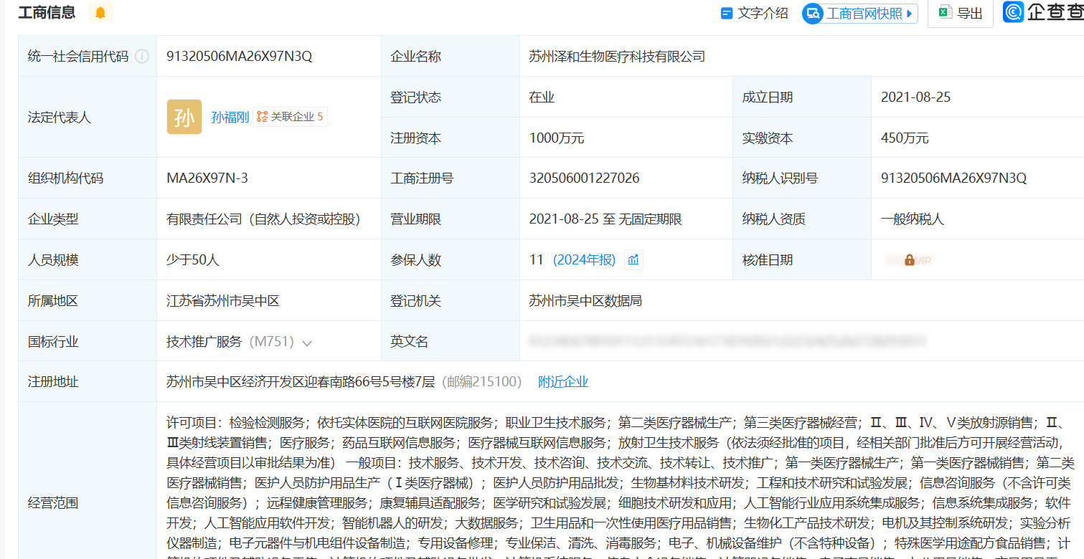
苏州泽和生物医疗科技有限公司 工商信息
2. 满足《医疗器械注册管理办法》对设备延续性使用的要求（注册证编号：国械注进20232060360）。
五、风险评估与应对
风险：单一来源采购可能被认为缺乏竞争性。
应对： 1. 公开技术参数要求，接受社会监督；2. 委托第三方机构（苏州卫康招投标咨询有限公司）出具单一来源专家论证报告。
六、结论
经技术论证、市场调研及合规审查，Karl Storz 3D腹腔镜系统是唯一满足我院设备延续性、技术兼容性及临床刚需的解决方案，建议采用单一来源采购方式实施。

昆山市中医医院
2025年3月28日

